书法 培训活动记录
活动过程 | 时间：10月8日中午 | 地点：书法教室 | 人数：31
具  体  内  容 | 1、点名  2、书法艺术欣赏2
备
注

书法 培训活动记录
活动过程 | 时间：10月15日中午 | 地点：书法教室 | 人数：31
具  体  内  容 | 1、点名  2、握笔姿势：龙眼和凤眼  3、在米字格中写横和竖  4、在米字格中练习不规则图形  要求：圆头和形状准确  5、完成作业  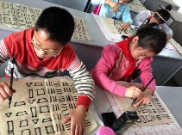
备
注

书法 培训活动记录
活动过程 | 时间：10月22日中午 | 地点：书法教室 | 人数：30
具  体  内  容 | 1、点名  2、写字方法：观察、临写、比较、再临写  3、教学隶书：山、曰、中  4、个别指导  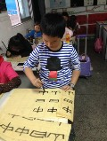
备  注 | 缺席：王敏君

书法 培训活动记录
活动过程 | 时间：10月29日中午 | 地点：书法教室 | 人数：29
具  体  内  容 | 1、点名  2、写字方法：观察、临写、比较、再临写  3、教学隶书：治、白、尚  8个裹峰提的练习  4、个别指导  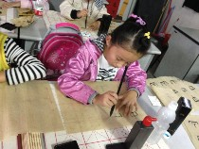
备  注 | 缺席：林雅洁 赵祖颖

